Antigas estruturas para encenações teatrais contemporâneas: um galpão, uma arena e um palco elisabetano
Evelyn Furquim Werneck Lima
Universidade Federal do Estado do Rio de Janeiro, Brasil
E-mail? (opcional)

A arquitetura e os espaços teatrais em geral foram se modificando ao longo dos séculos, porém, desde as primeiras décadas do século XX, essas mudanças foram se intensificando. Marvin Carlson (1989, 2012), um dos mais renomados estudiosos que investigaram espaços teatrais, atesta a larga gama de possibilidades de espaços para a performance introduzidos ao longo do século XX e enfatiza o uso dos espaços ao ar livre ou espaços não especificamente destinados ao teatro que têm sido escolhidos por muitos diretores contemporâneos.
É fato que cada director ou cenógrafo tem uma diferente concepção de espaço teatral. Peter Brook (1970 [1968]) propõe um espaço vazio para encenar suas peças; Jerzy Grotowski (2002 [1968]) sugere um espaço íntimo para seus espetáculos e Richard Schechner (1973) prega um teatro ambiental e extensos espaços abertos. Mas, sobretudo, todos querem encorajar o uso de um espaço teatral em que a participação da audiência possa ser intensificada.
Nessa perspectiva, a encenacão teatral no século XXI requer novas apropriações do espaço. No caso de Grotowski, por exemplo, limitar o espaço é crucial visto que suas performances dependem do que ele chamou de “proximidade dos organismos vivos” (Cf. Lehmann, 2007) Além do que, os grandes espaços podem também ser necessários para obter os efeitos desejados. A apropriação de espaços originalmente não destinados a serem espaços teatrais abriram novas possibilidades para a encenação e deram aos diretores a opção de trabalhar em diferentes escalas.
Substituir os espaços teatrais tradicionais pode significar usar espaços alternativos tal como proposto por José Celso Martinez Corrêa em os Sertões (2007), mas também pode significar a readaptação de estruturas mais tradicionais em propostas inovadoras como a idealizada na montagem de Peer Gynt (2006) de Ibsen encenada por Miguel Vellinho, podendo ainda incluir encenar uma peça tradicional de Shakespeare tal como um show circense como fez Gabriel Villela em Londres (2000) como diretor do grupo Galpão. Este diretor criou uma notável montagem de Romeo e Julieta no teatro shakespeariano reconstruído.
Este artigo pretende discutir questões sobre readaptar antigas estruturas como arquitetura teatral “encontrada” por diretores brasileiros contemporâneos para exibir suas encenações e também enfatiza o uso exitoso de um modelo arquitetural que tem mais de quatrocentos anos.

A experiência de Zé Celso: o espaço ritual em um galpão
O Grupo Oficina existe desde 1958. Em 1993, o diretor Jose Ceso Martinez Corrêa re-inaugurou seu Teatro Oficina em São Paulo com uma arquitetura revolucionária. Após a inauguração do novo espaço interno do Teatro Oficina, o grupo encenou dois textos clássicos: Ham-let (1993), baseado na obra de Shakespeare e As Bacantes (1996) de Eurípedes, inspirado em Dionisios.
Desde o início do século XXI, Zé Celso desenvolveu seu próprio enfoque sobre o drama cênico que combina música, recitação de poesia, performance, teatro épico, jogo popular, festa e carnaval, que ele denomina “tragediacomediorgya”, revelada em outras montagens, tal como em Os Sertões.
Atualmente, o Teatro Oficina é um espaço destinado à democratização da cultura, adotando um enfoque social e permitindo um grande contingente de manifestações artísticas e políticas para envolver todo tipo de indivíduo, não importando a classe social a qual pertença. O projeto de Lina Bo Bardi e Edson Elito readaptou a antiga estrutura dos anos 1920 e criou um “teatro-rua” – com um palco longitudinal que conecta a entrada aos fundos do teatro, aproveitando a conformação do edifício estreito e comprido cujo interior foi completamente demolido.
Elementos metálicos suportam os novos telhados e os mezaninos projetados no fundo da estreita edificação (Figs 1 e 2). As galerias em estruturas tubulares foram projetadas ao longo do palco-passarela em ambos os lados e em três níveis, permitindo aos atores atuarem como espectadores, mas também permitindo ao público deambular entre os atores. Os camarins, os dispositivos mecânicos da cena, os painéis, os músicos e até o escritório do diretor são absolutamente visíveis aos espectadores, tal como projetado pelos arquitetos Bo Bardi e Elito.
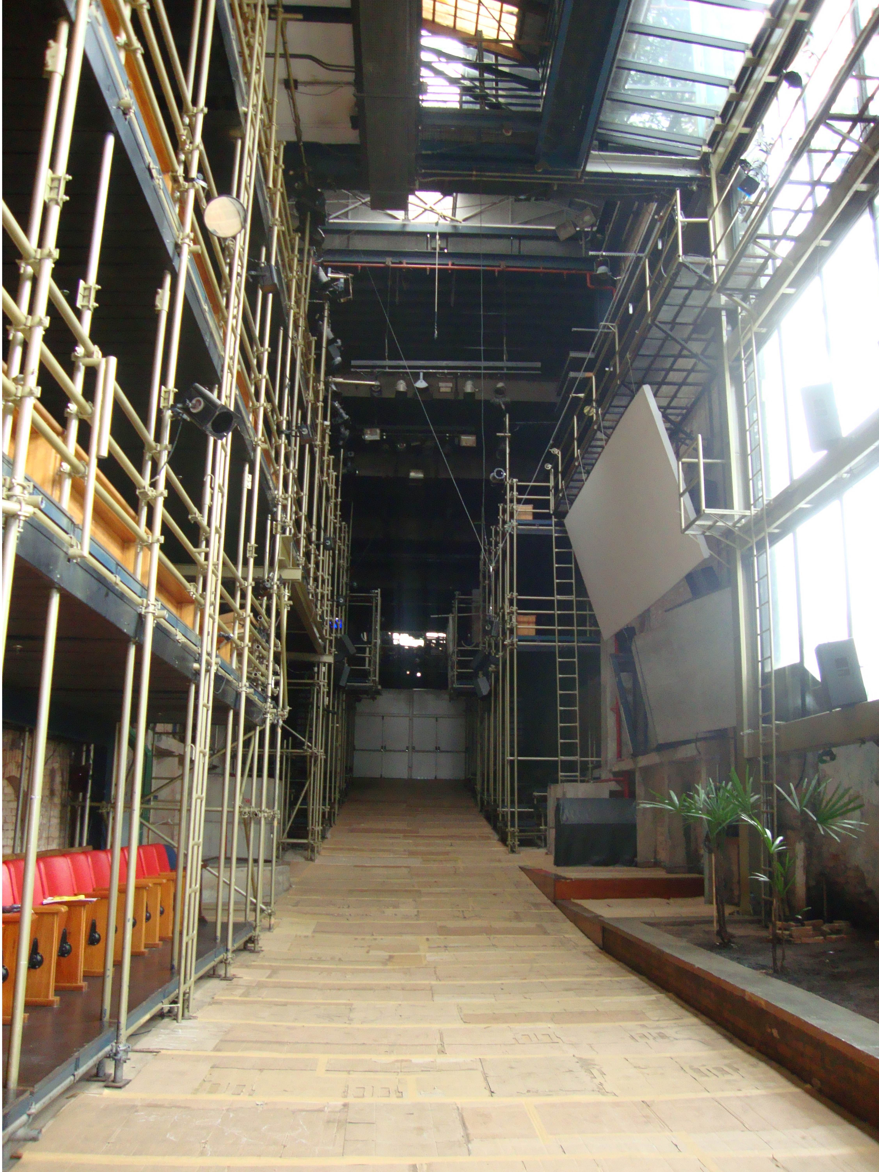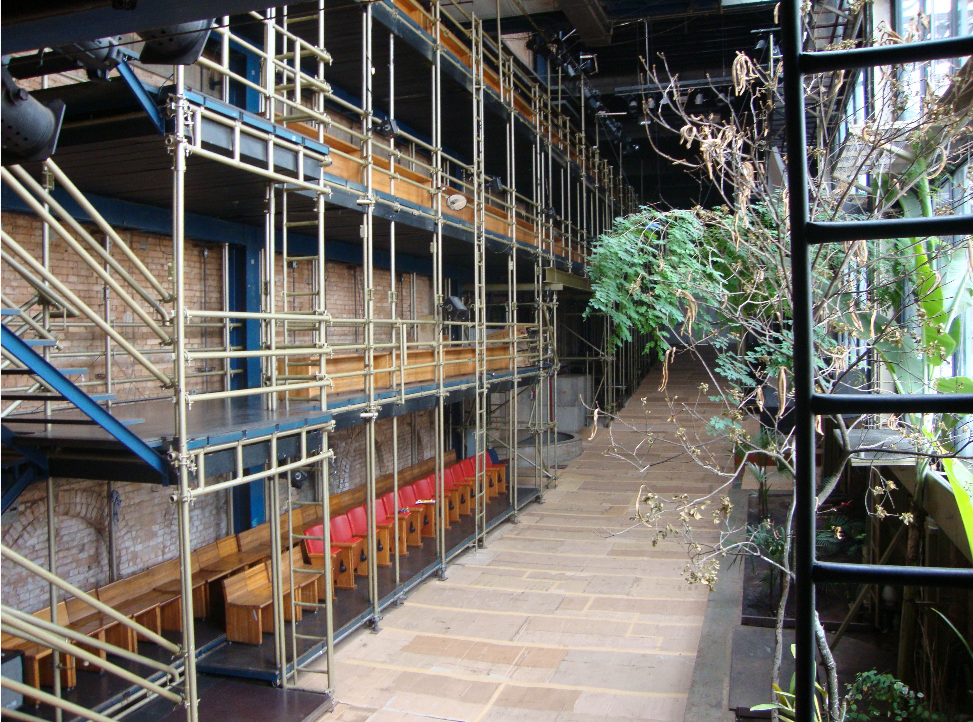
Figuras 1 e 2 – O Teatro Oficina Uzina Ozona – Vistas internas do teatro. Acervo do Laboratório de Estudos do Espaço Teatral e Memória Urbana - LEG T5, foto: Cassia Monteiro, 2012

No entanto, esta solução para um palco linear permitindo ao público participar da peça tanto das galerias em forma de andaimes ou pelas laterais do palco central tornou-se tão peculiar ao Grupo Oficina que, recentemente, Zé Celso organizou espaços similares aos do seu Teatro Oficina em São Paulo nas diferentes cidades do Brasil e do exterior nas quais ele encenou suas cinco peças baseadas na obra mais famosa de Euclides da Cunha “Os Sertões” . Naquela ocasião, Zé Celso afirmou:
Nós queremos instalar uma estrutura o mais próxima possível da original, de modo que o público possa sentir que está na ambiência do Teatro Oficina. Portanto nos preocupamos em elevar o piso para criar um corredor subterrâneo e deixar as galerias para as cenas aéreas. (Corrêa, 2012).
Para encenar esta obra-prima no Rio de Janeiro, Zé Celso escolheu o mais antigo galpão da área portuária do Rio de Janeiro, construído em 1871 pelo engenheiro André Rebouças e recentemente aprovado para tombamento pelo IPHAN. As dimensões peculiares e as características arquitetônicas consistem em aproximadamente 14.000 m2 distribuidos em dois altos pavimentos e o espaço interno mede 168 metros de extensão por 36 metros de largura. As características ritualísticas e ditirâmbicas da montagem de Os Sertões adaptaram-se perfeitamente à forma basilical do edifício que, tal como uma igreja paleo-cristã, apresenta uma nave central altíssima e duas naves laterais divididas em duas alturas por uma laje, conforme se constata nas figuras abaixo (Figs 3 e 4).
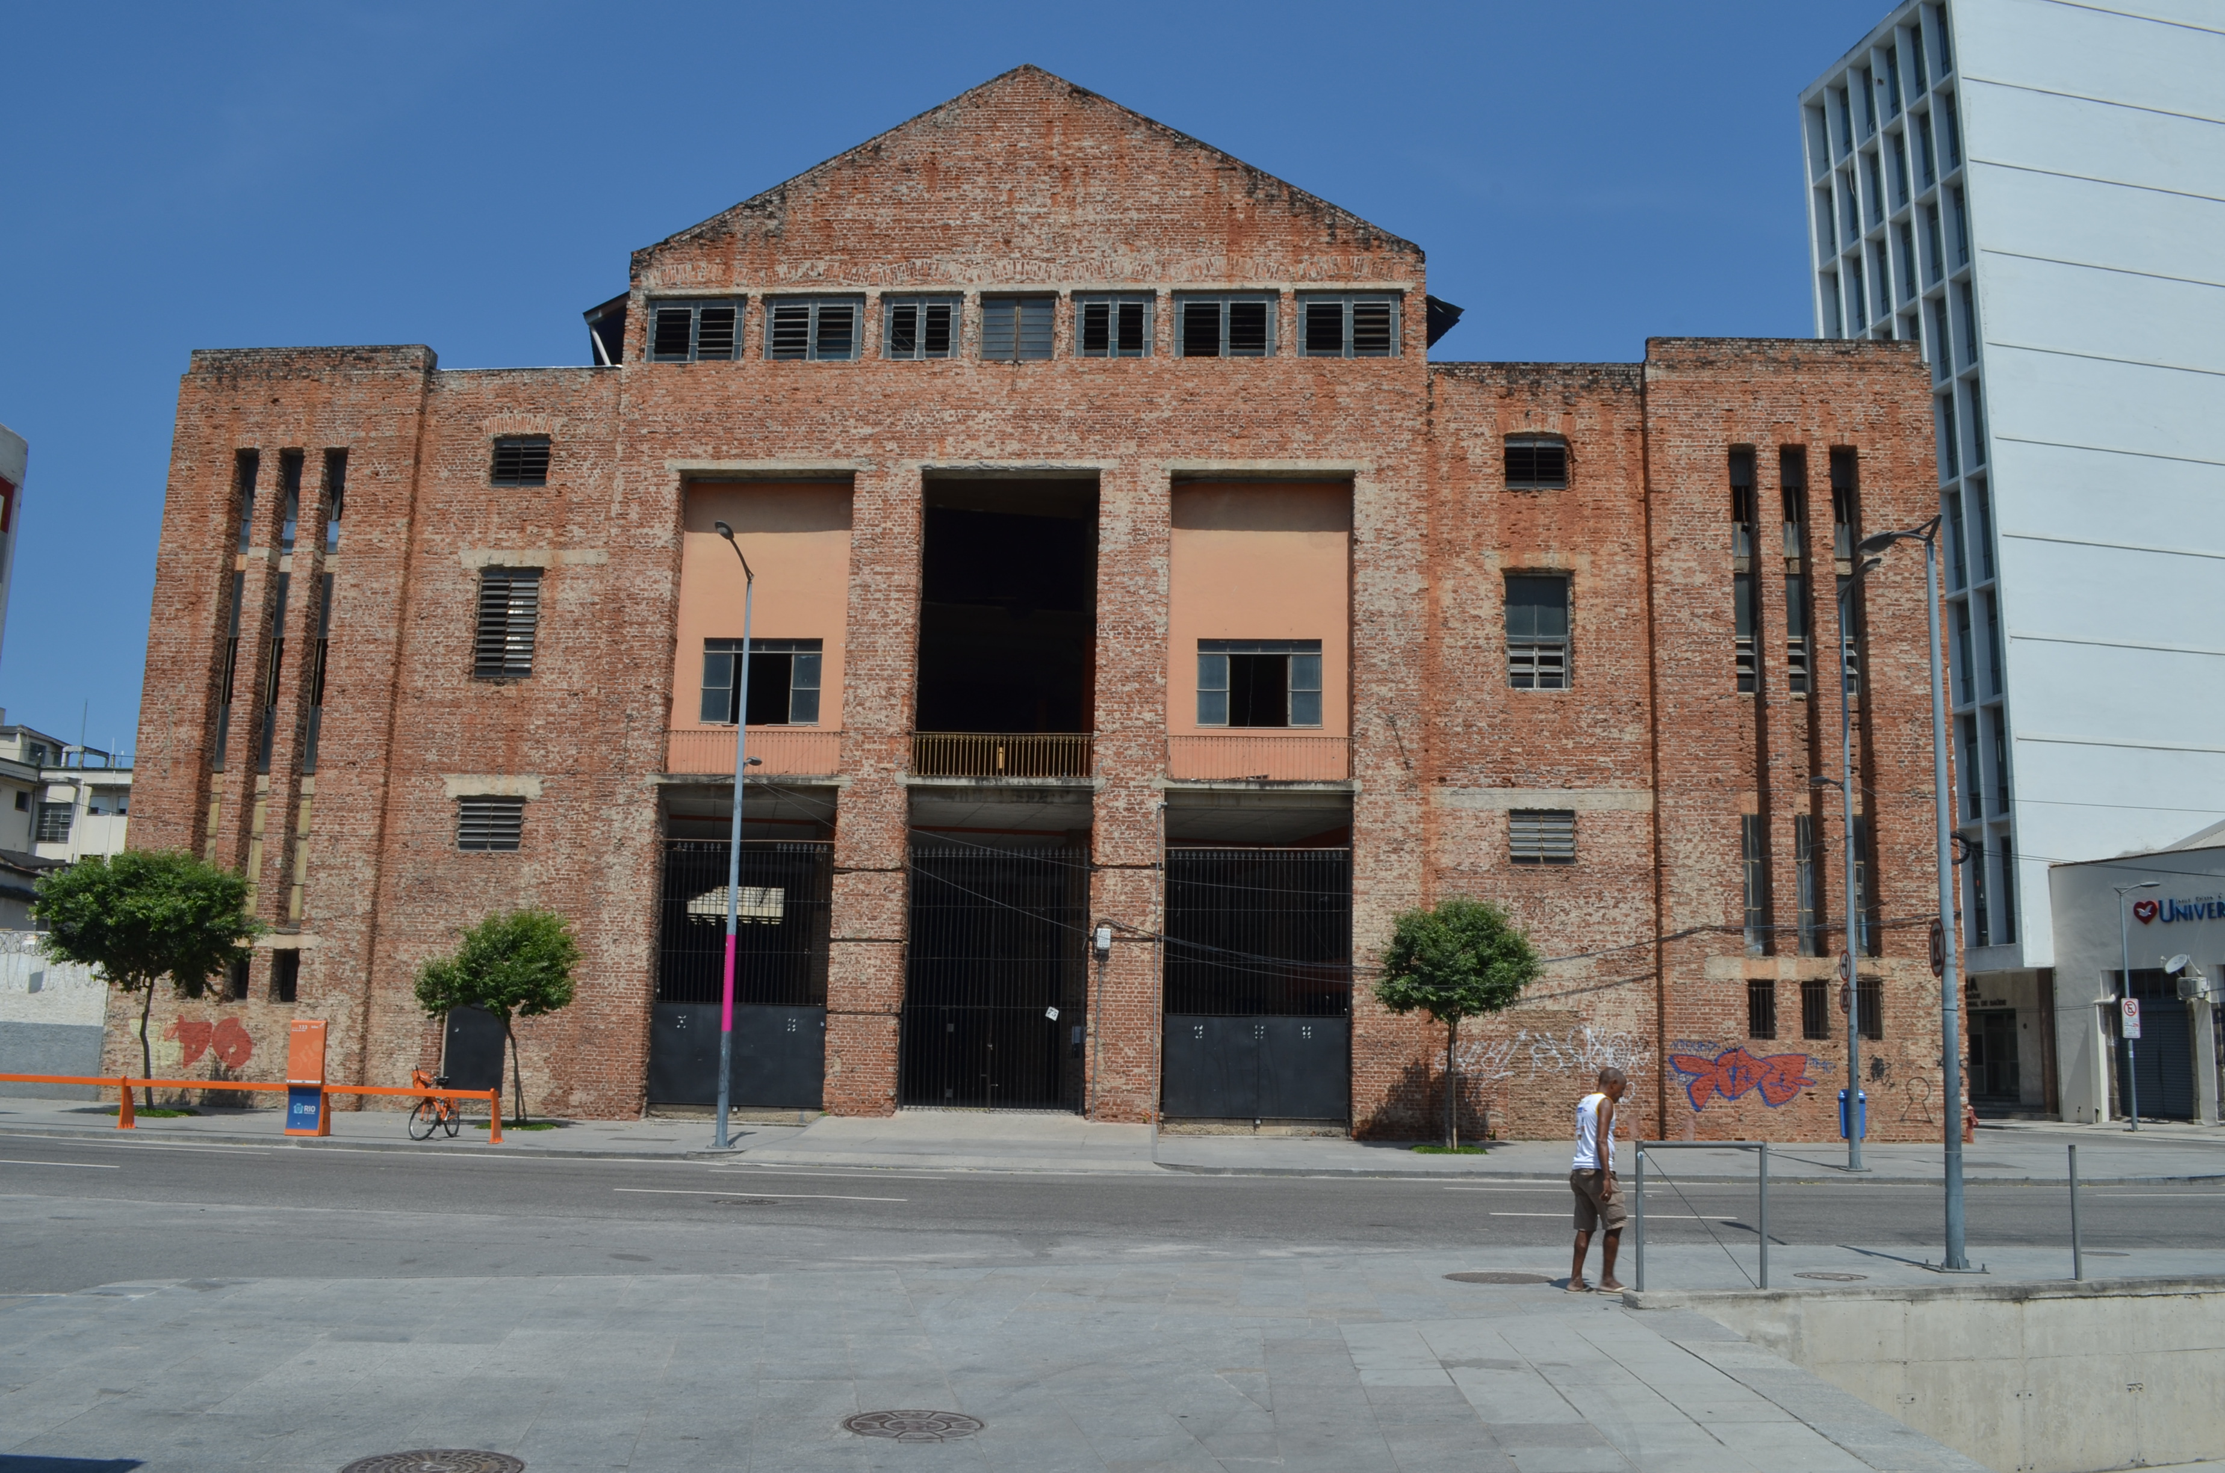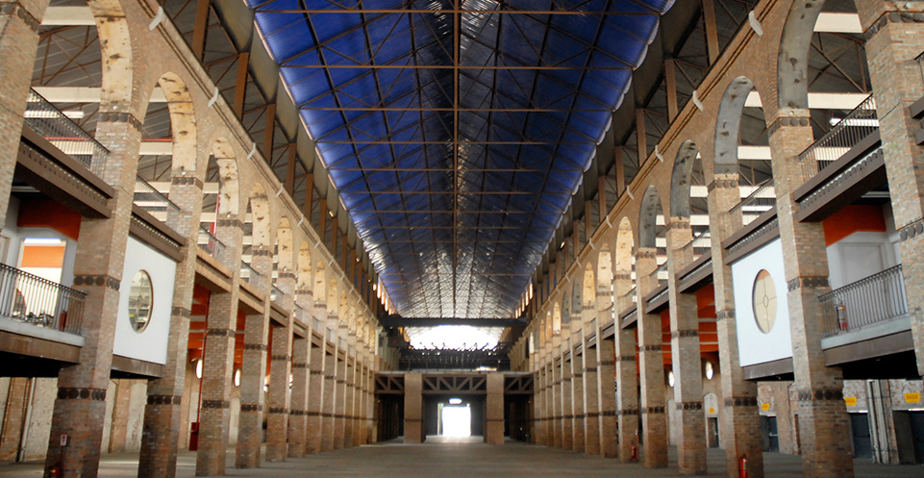
Figuras.3 e 4 – Antigo armazém das Docas D. Pedro II no Rio de Janeiro no qual Zé Celso encenou“Os sertões”. Cortesia da Ação da Cidadania, 2012.

Do dia 02 ao dia 14 de Junho 2007, Zé Celso readaptou, no imenso galpão na área portuária, as galerias semelhantes àquelas construídas por Bo Bardi e Elito no seu próprio Teatro Oficina em São Paulo. Ele até elevou o palco-passarela e construiu um corredor subterrâneo ao longo do palco no qual alguns alçapões foram abertos para permitir “surpresas” que saiam do subsolo durante a encenação. Em Os Sertões há elementos de melodrama, palhaçarias, pirotecnia, ópera, sangue fictício, música hollywoodiana, nudez, samba, alegorias, agitação política e pantomima. A estrutura hoje existente no Oficina em São Paulo possibilitou o perfeito happening desejado pelo grupo e, portanto, o diretor decidiu reproduzir o modelo em diversos galpões industriais e outros espaços nas cidades em que ele encenou os episódios de Os Sertões.
A escolha do grande armazém portuário para reproduzir o ambiente do palco-passarela foi uma solução surpreendente que prova que a arquitetura teatral pode mudar o impacto de uma peça. Na proposta de Zé Celso, o palco linear e processional com galerias em ambas as laterais provocou o envolvimento do público como em um ritual, exatamente como ele desejava. A antiga estrutura da edificação com seus tijolos vermelhos e envelhecidos foi o santuário perfeito para a novela de Euclides da Cunha.
O uso do antigo galpão - não especificamente destinado ao teatro e para exibir uma peça encenada durante 26 horas ao longo de cinco dias - atesta como a arquitetura pode interferir no significado da cena. Imagens dos atores e do público foram editadas em tempo real e projetadas em uma grande tela e também interagiam com uma banda que tocava ao vivo. Nenhuma fronteira foi estabelecida entre o público e o palco. Algumas vezes os atores subiam para as galerias e os espectadores desciam para a área cênica, confraternizando-se com os atores (Maggio, 2007). Tal espaço “encontrado” corresponde exatamente aos conceitos sobre a arquitetura que não se limita às dimensões e à estética, mas absorve a dimensão dos corpos de quem a frui e utiliza, como apontado por Andrew Filmer (2006, p .24)

Um teatro esférico para um inusitado espetáculo de bonecos. O Peer Gynt de Ibsen (2006)
Desde os gregos, a arquitetura teatral foi espontaneamente estruturada no modelo esférico. Vitruvius - que no tempo de Augustus, após ter investigado a arquitetura do teatro na Grécia codificou a arte de construir teatros - estabeleceu algumas regras para o teatro e para o anfiteatro romano que têm sido utilizadas até hoje (Vitruvius, c. 20 AC). Uma das possibilidades para a arquitetura teatral é o teatro de arena, originado dos anfiteatros romanos, permitindo uma participação integrada e intensa por parte do público.
O Teatro Sesc Copacabana, projetado por Oscar Niemeyer nos anos 1970 é um exemplo desta arquitetura teatral (Fig.5). Entretanto, em vez de ocupar toda a área do teatro com sua plateia circular, o diretor Miguel Vellinho e o cenógrafo Carlos Alberto Nunes transformaram o espaço cênico ocupando apenas 3/5 da área da plateia, a totalidade do palco circular e utilizando 2/5 das arquibancadas como se fossem os bastidores. Foi neste espaço teatral mais íntimo, com apenas 274 cadeiras, que o líder da Companhia Pequod de Bonecos dirigiu o Peer Gynt de Ibsen (2006) com um perfeito desenho de cena adaptado ao palco e criando uma interação ideal entre atores, bonecos e a plateia.
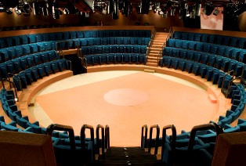
Figura 5 – O teatro Sesc Copacabana. Uma verdadeira arena inspirada no teatro romano e projetada por Oscar Niemeyer. Cortesia do Sesc Copacabana, 2010.

A escolha deste teatro forçou o grupo a abandonar a cenografia originalmente proposta no processo de construção da peça, incluindo o abandono dos balcões com rodízios que serviram de suporte para os bonecos utilizados em outras peças. Esta arquitetura teatral particular - o palco esférico- permitiu ao diretor criar um palco reverso, estabelecendo que os atores / manipuladores também performariam como ajudantes de palco, um procedimento bastante recorrente no trabalho da Companhia PeQuod (Fig.6).
Apesar de a cenografia ter sido idealizada como uma coxia aparente em uma estrutura intrincada consistindo de arames, contrapesos, tecidos e escadas - era repleta de surpresas, porque todos os elementos da cena - e até alguns personagens - desciam do teto. As escadas metálicas – objetos utilitários indispensáveis aos ajudantes de palco – foram usadas na presença da plateia ao longo do espetáculo. Mais cedo, essas escadas estavam no piso ou suspensas pelos mesmos fios que suportavam os cestos com os contrapesos. Horizontalmente e com algumas adaptações nos degraus, essas escadas ocupavam o lugar dos antigos balcões previstos, permitindo realizar numerosas configurações inesperadas e preparadas à vista da plateia.
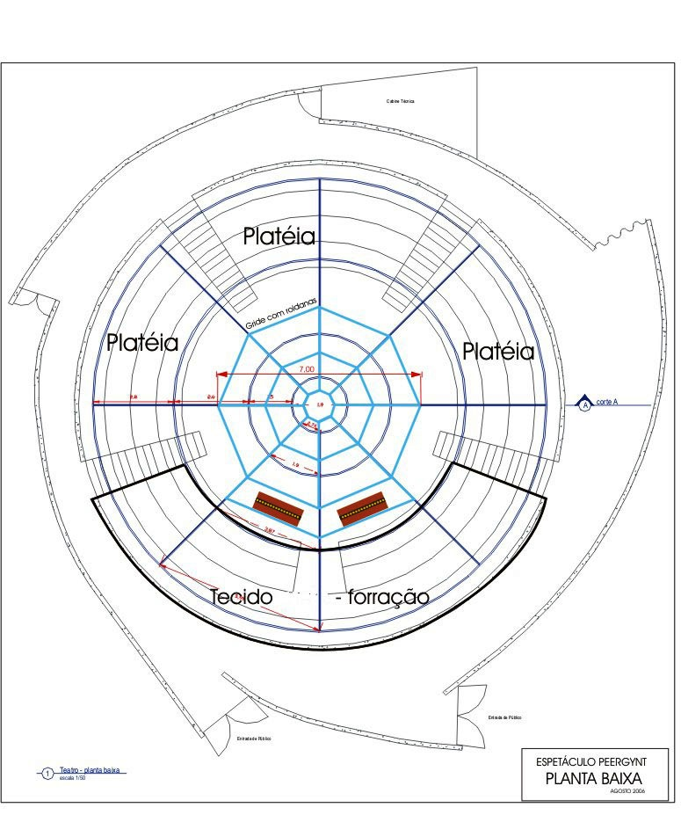
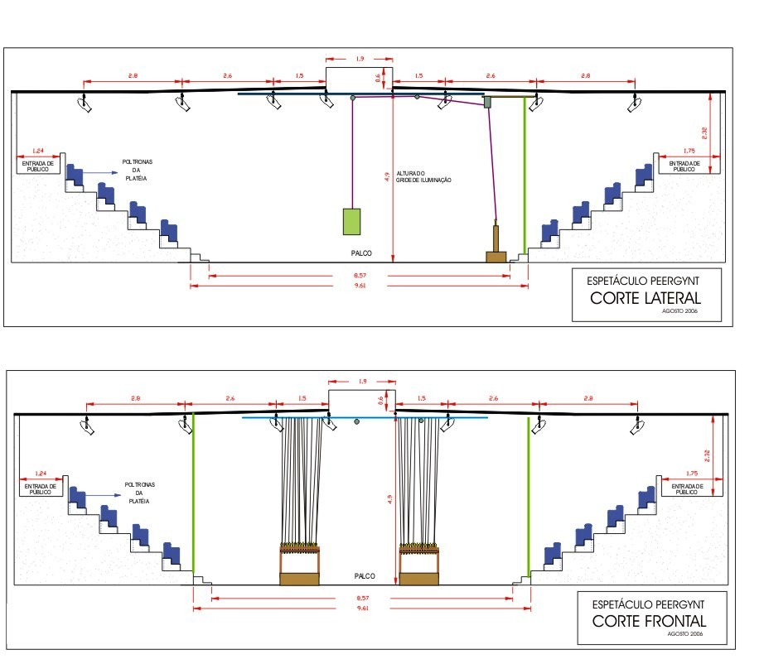
Figura 6 – O Teatro Sesc Copacabana – Planta e cortes da arena transformada em 3/5 de arena. Cortesia da Companhia PeQuod, 2006.

O diretor explica que:
No nosso Peer Gynt, nós usamos o palco esférico como um palco reverso no qual a totalidade da maquinaria é revelada. O cerne deste conceito fundamenta-se por meio do uso de contrapesos no teatro antigo, que serviam para levantar e abaixar os painéis. Assim, todos os elementos utilizados em nosso espetáculo entram e saem por meio desses contrapesos completamente visíveis e presos ao teto. As pequenas sacolas de tecido estilisado de onde saiam os bonecos, os props e até mesmo grandes objetos. Os próprios atores, em algumas cenas, eram içados graças à maquinaria especial especialmente construida para esta peça. (Vellinho, 2006)
As fotografias abaixo revelam a criatividade na transformação da arquitetura, com a permanência da área de palco circular em que os mecanismos estavam aparentes (Figs. 7, 8 e 9).
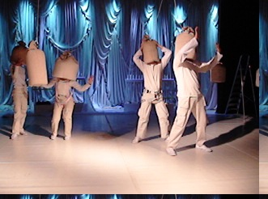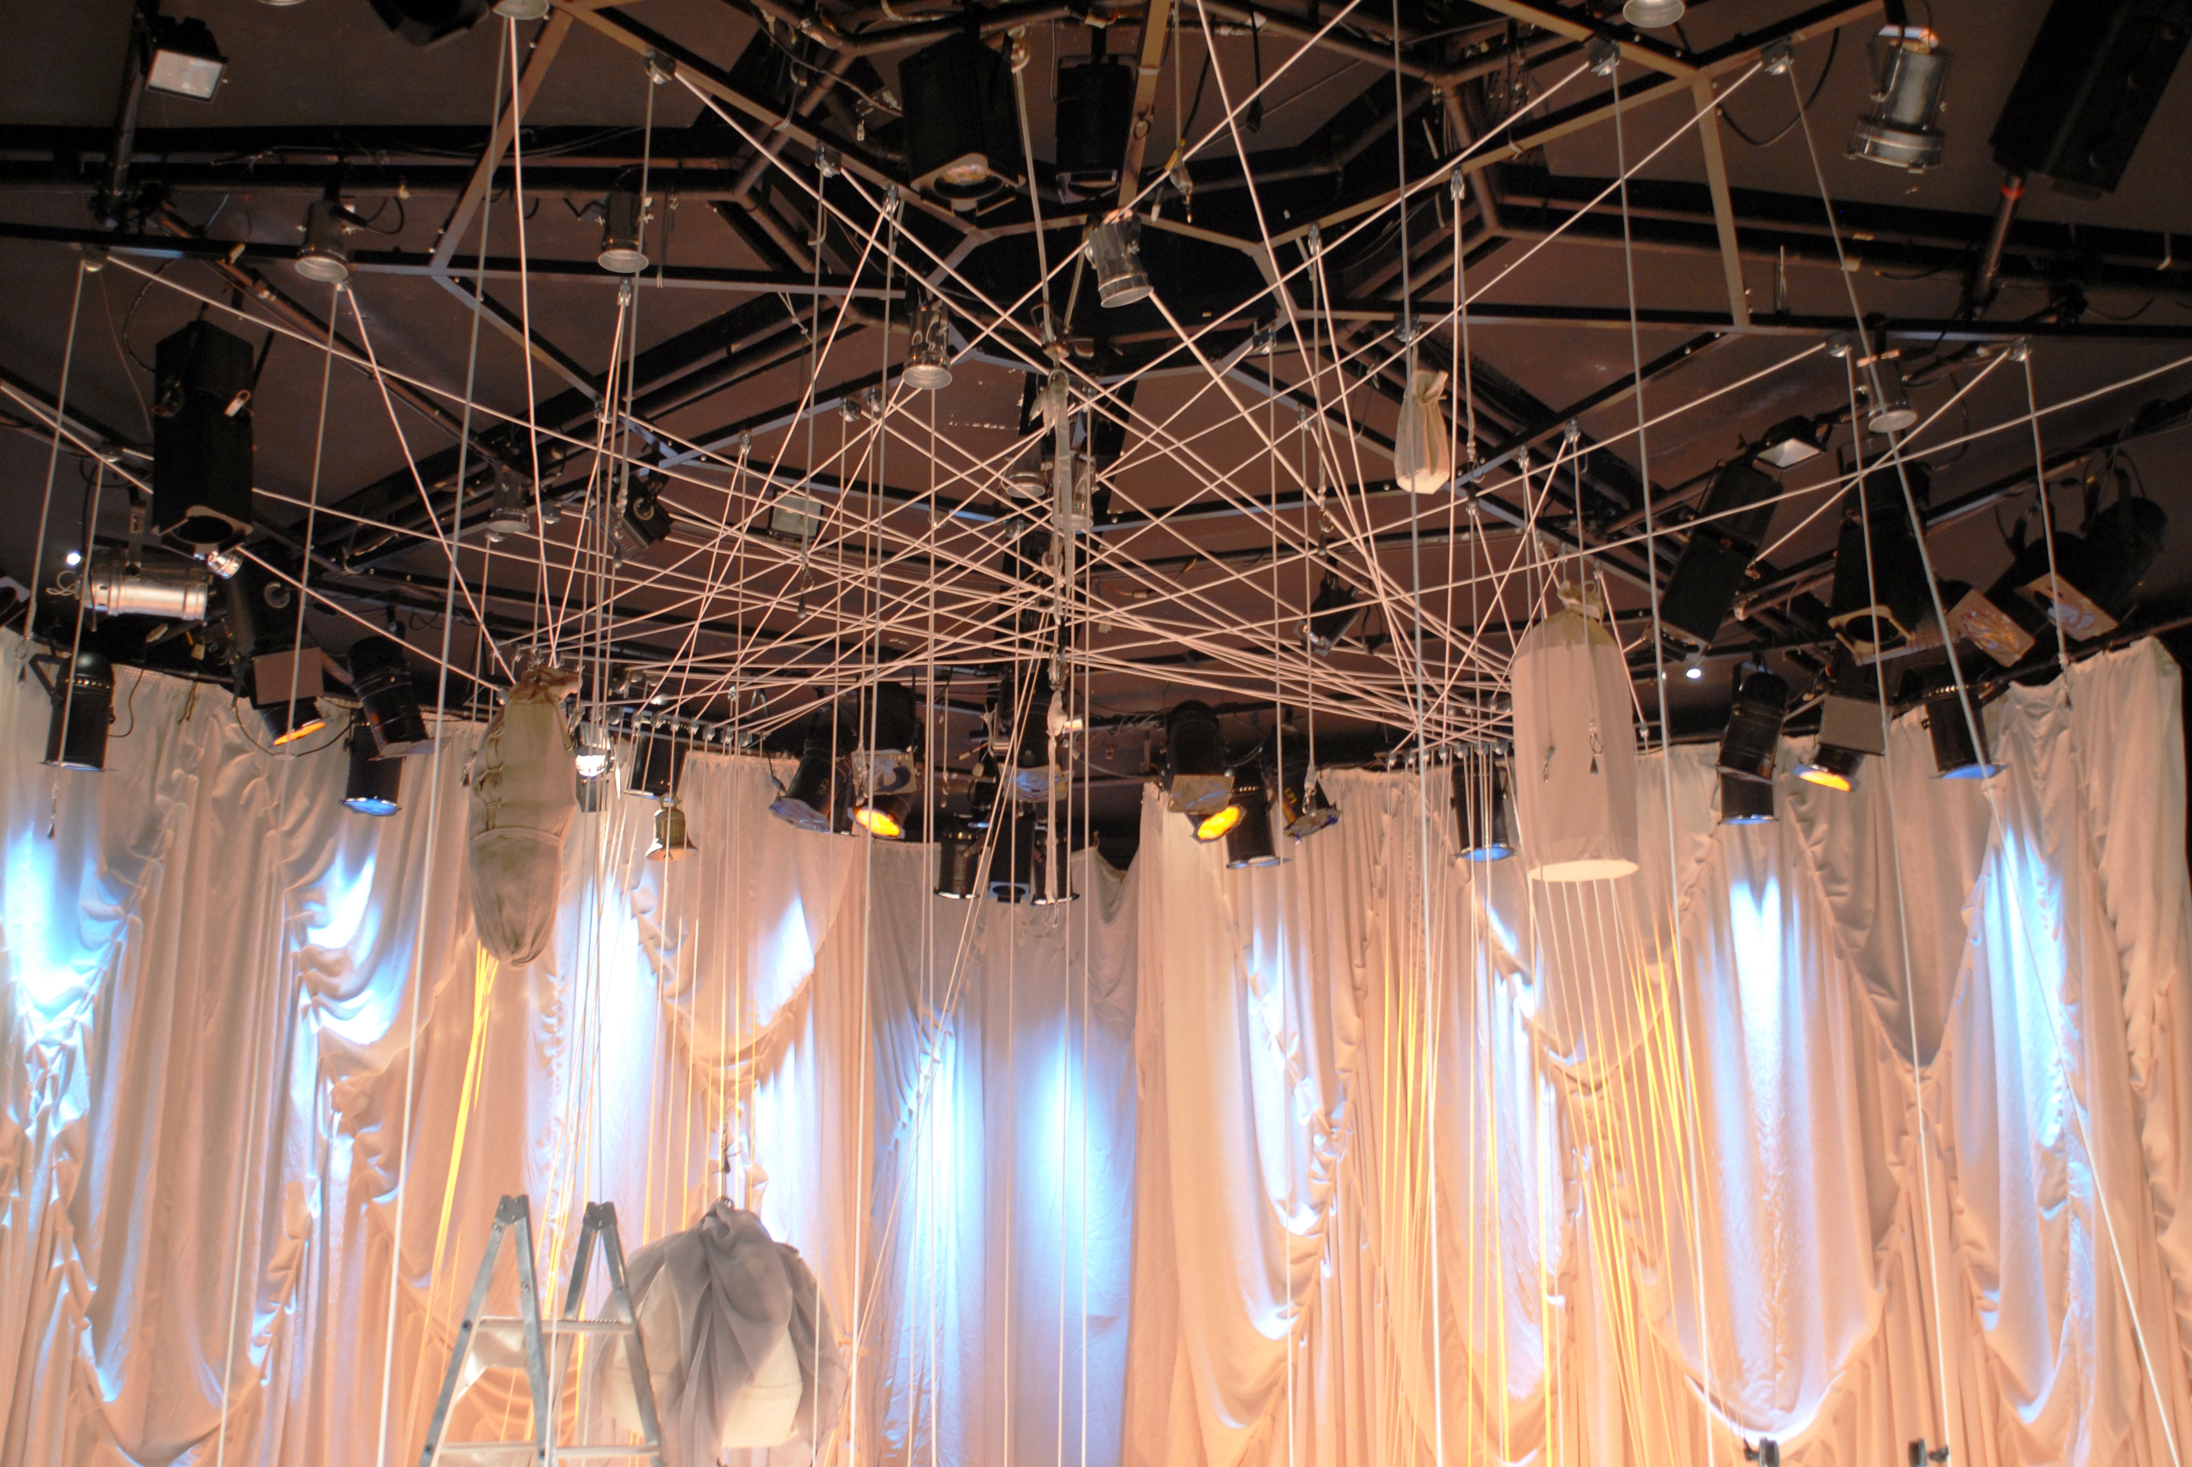
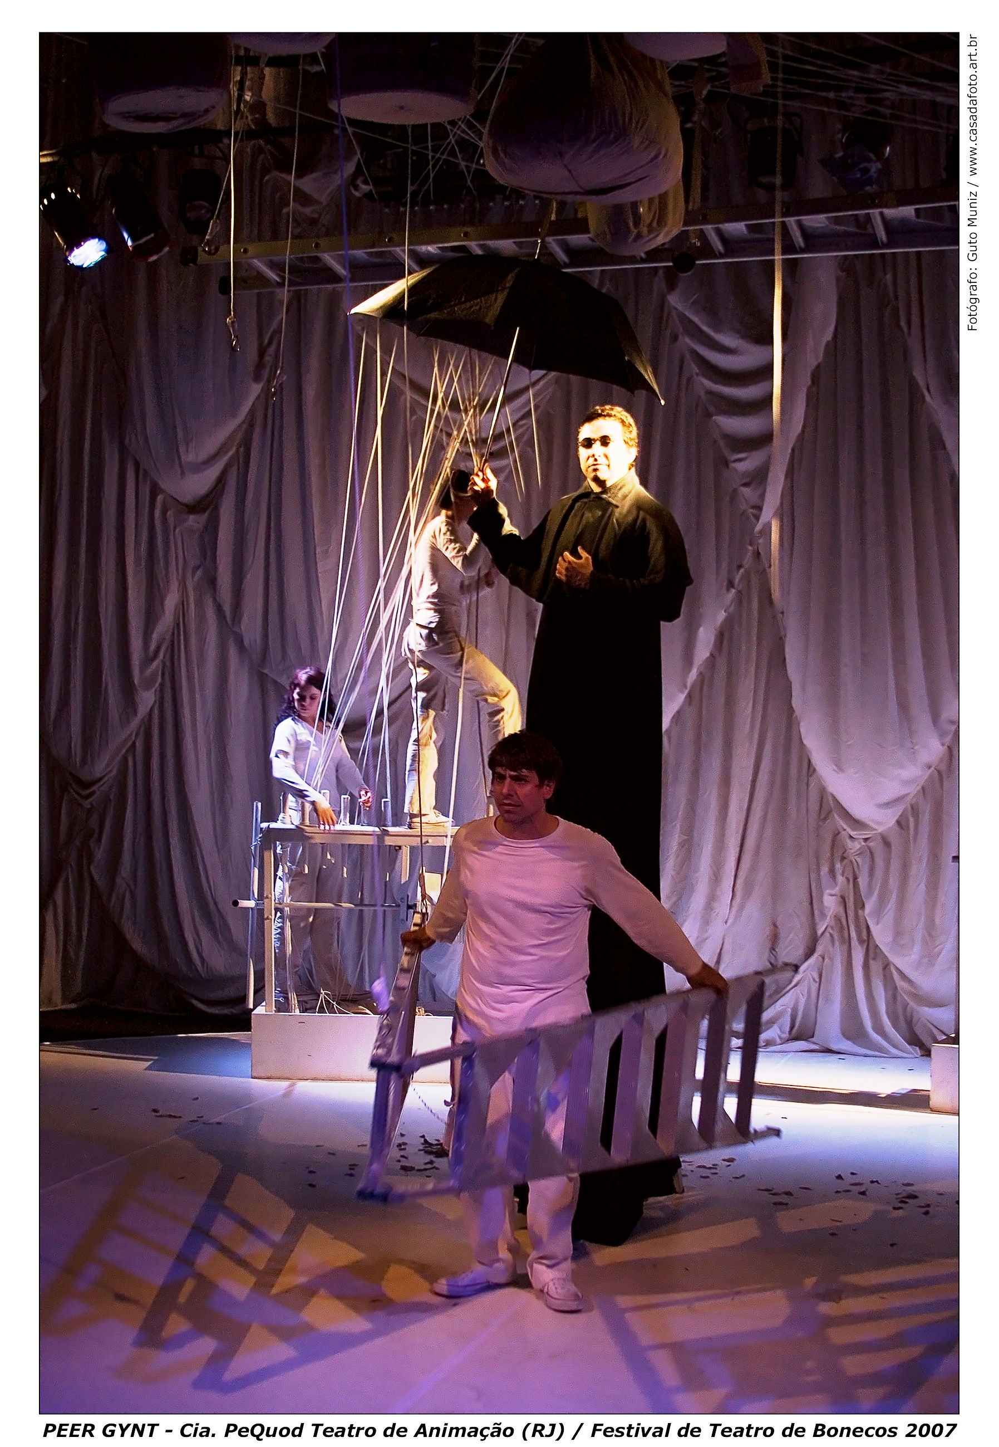
Figuras 7, 8 e 9 – O teatro SESC Copacabana e a construção de um novo espaço teatral. Atores e bonecos movimentando os elementos cênicos. Cortesia da Companhia PeQuod, 2006.

Somente um teatro coberto permitiria abrigar o espetáculo Peer Gynt de Ibsen tal como concebido por Vellinho em suas complexas performances envolvendo simultaneamente atores e bonecos em um dinâmico processo de dispositivos mecânicos adaptados ao teto. Neste estudo de caso, a novidade foi a transformação do teatro de arena, usado de uma forma completamente atípica.

Uma antiga arquitetura para uma producão circense de rua – os diferentes planos do anfiteatro elisabetano realçados por um veículo no palco.
Mas estas arquiteturas citadas, em galpões ou em teatros tradicionais, não são a única maneira de “encontrar o espaço”. Este artigo também se propõe a demonstrar como uma estrutura teatral bem mais antiga pode constituir um espaço perfeitamente adaptado para exibir espetáculos na contemporaneidade, tal como o Globe Theatre, reconstruído próximo do local em que teria existido o teatro de Shakespeare. Essa estrutura abrigou uma peça que, apesar de seguir um texto que se desloca tanto no tempo quanto no espaço, comprova a universalidade de Shakespeare e permite traçar novas perspectivas para um edifício teatral com mais de quatrocentos anos.
Apesar de o teatro ter sido construido no final do século XVI, o projeto atual de reconstrução (1997) é bastante contemporâneo, como pode ser comprovado pela montagem brasileira de Romeu e Julieta, encenada em 2000. O perfeito espaço interno do teatro e sua arquitetura são aqui discutidos por meio da análise das muitas possibilidades exploradas pelo diretor e cenógrafo Gabriel Villela, que reinterpretou os diferentes planos peculiares ao anfiteatro elisabetano surpreendendo a plateia com um veículo sobre o palco.
Fora dos limites da cidade, à margem direita do rio Tâmisa, em área próxima à Ponte de Londres, o Globe original foi construído em 1597-1598, com a reutilização das vigas de madeira do antigo Theatre que foi demolido. Este é o mais investigado dos anfiteatros ingleses do século XVI, considerando que para a sua reconstrução numerosos estudos foram realizados por renomados pesquisadores (Hildy, 2012, p.117-135). Em 1613, o primeiro Globe foi destruido por um incêndio, porém foi reconstruido em 1614 com a estrutura aproximada da que aparece no famoso panorama de Wenceslas Hollar, e foi demolido em 1644.
O teatro elisabetano é um modelo de teatro peculiar a Inglaterra desde o final do século XV ao início do século XVII. Este teatro associa a escrita dramatúrgica, a arquitetura, e uma maneira especial de atuar (Sugers, 2010, p. 119). O espaço teatral quase cilíndrico apresenta-se como uma imagem simbólica do mundo, e, por correspondência, entre o microcosmo e o macrocosmo discutido na Renascença e no Maneirismo. Para Peter Brook, o palco elisabetano era um diagrama do universo tal como entendido pela plateia do século XVI: os deuses, a Corte e o povo – e os três níveis separados de galerias. Entretanto, este modelo arquitetural amalgamava frequentemente as diferentes classes sociais. Brook (1970: 89) descreveu o teatro como “um palco que era uma verdadeira máquina filosófica”. E aquela arquitetura estava em total sintonia com o drama da época.
Na verdade, os estudos de Andrew Gurr (2009) comprovam que o teatro elisabetano podia acomodar até quatro níveis no sentido da verticalidade: o espaço principal do palco e sua ‘descoberta’ ou bastidores, o palco propriamente dito, a galeria superior ou “o céu” e o alçapão ligado ao subsolo. No Globe havia um palco em forma de plataforma retangular elevada adentrando no meio da plateia no centro do pátio ao ar livre, denominado “palco-avental” ou thrust-stage. Por trás deste palco, separado por uma cortina, existia o camarim dos atores (casa de descanso), o que permitiu criar duas ou mais entradas e saídas no palco, separadas por cortinas. Muitas vezes, essas duas portas estavam ao lado de uma grande abertura central que se abria para a sala em que abrigava os vestiários e depósito de objetos cênicos, que também poderia ser usado para as entradas de mais cerimônia e saídas dos próprios atores. Sobre o palco, duas colunas apoiavam um telhado de duas águas, sob o qual várias cenas podiam ser representadas simultaneamente. Havia também no piso do palco um grande alçapão (inferno), permitindo que os personagens desaparecessem ou surgissem de repente, além dos demais elementos cênicos. No nível da primeira ordem de galerias, acima do camarim, havia uma pequena varanda ou galeria, que foi muitas vezes utilizada pela orquestra, mas também poderia ser onde a ação dramática ocorria, quando necessário. Acima de todos estes níveis, “a cabana” servia de depósito de materiais e era acessada por uma escada pelo camarim. As duas escadas de acesso a todos os níveis foram protegidas por duas torres adossadas às fachadas, localizadas simetricamente em torno do eixo central do teatro, passando pelo centro do palco
Argumentando que Romeu e Julieta é uma peça que está sob o signo da arquitetura, Cunin evoca o verbo delectare, muito utilizado no texto do arquiteto renascentista Alberti e confronta o drama erótico que existe no prazer estético que o teórico descreve como "o efeito e coroação [..] da prática do edifício". Este mesmo pressuposto é reforçado por Filarete ( ) para quem construir não é nada mais do que “um prazer voluptuoso semelhante ao de um homem apaixonado”. A abordagem do drama Romeu e Julieta em relação à arquitetura começa já no prólogo, quando o narrador anuncia "duas casas ..." assumindo que a história era sobre duas famílias, mas também relacionadas aos dois palácios específicos em Verona (Cunin, 2008, p 173.).
Se considerarmos que em seus anfiteatros os londrinos tinham na verdade apenas melhorado seus primeiros tablados de madeira - anteriormente armados nas praças de mercado para trupes itinerantes - e que os três andares de galerias que cercam o pátio interno foram inspirados nas estalagens e nas arenas para as lutas de ursos, podemos deduzir que este espaço foi um "espaço encontrado" mágico e simbólico da Inglaterra a partir do XVI ao século XVII, como defendemos anteriormente (Lima, 2012).
Obedecendo às descrições acima, o edifício atual é muito semelhante ao antigo - como tem sido objeto de investigações por duas décadas -, permitindo a ocupação do espaço em altura, largura e profundidade e no espaço delimitado por estas três dimensões estabelecer a relação entre o público e o palco. A estrutura permanente do teatro elisabetano permite que o encenador possa, a seu critério, utilizar os diferentes lugares dentro do espaço cênico. O poder sugestivo das palavras e os corpos dos atores que atuam no palco são suficientes para convencer o público. As primeiras edições das peças de Shakespeare continham poucas indicações de direções de palco para elucidar a cena hoje e algumas das indicações cênicas foram adicionados pelos editores (Cunin, 2008, p. 170). Mas as próprias palavras são tão evocativas, que permitem à imaginação do público reconstruir o espaço e a atmosfera ao longo de toda a performance.
Este lay-out arquitetural foi reconstruído no Globe de Shakespeare (1997), e tem servido para encenar inúmeras peças, incluindo a peça contemporânea de Romeo e Julieta encenada pelo Grupo Galpão em 2000 e 2012. A mise-en-scène que analisamos foi a encenada em 2000 e destaca-se pela adaptação bem sucedida de um espetáculo de circo, que, salvaguardando as características trágicas da peça, foi abrigada no próprio espaço teatral shakespeareano (Figs 10 e 11).
Se entendermos que a reconstrução do Globe permite peças contemporâneas para reacender o sucesso que caracterizou a cena teatral no século XVI, pode-se afirmar que este seria um dos caminhos para a arquitetura teatro no século XXI: um espaço estruturado em vetores verticais e horizontais, altos e baixos, quase espaços ao ar livre, permitindo forte analogia com a própria cidade, com o mundo, com o universo. É claro que não concordamos com a construção de outras réplicas - considerando que o que se construiu em Londres já é o emblema da era elisabetana, mas queremos salientar a eficácia do “thrust stage” aplicado a outros teatros contemporâneos em todo o mundo.
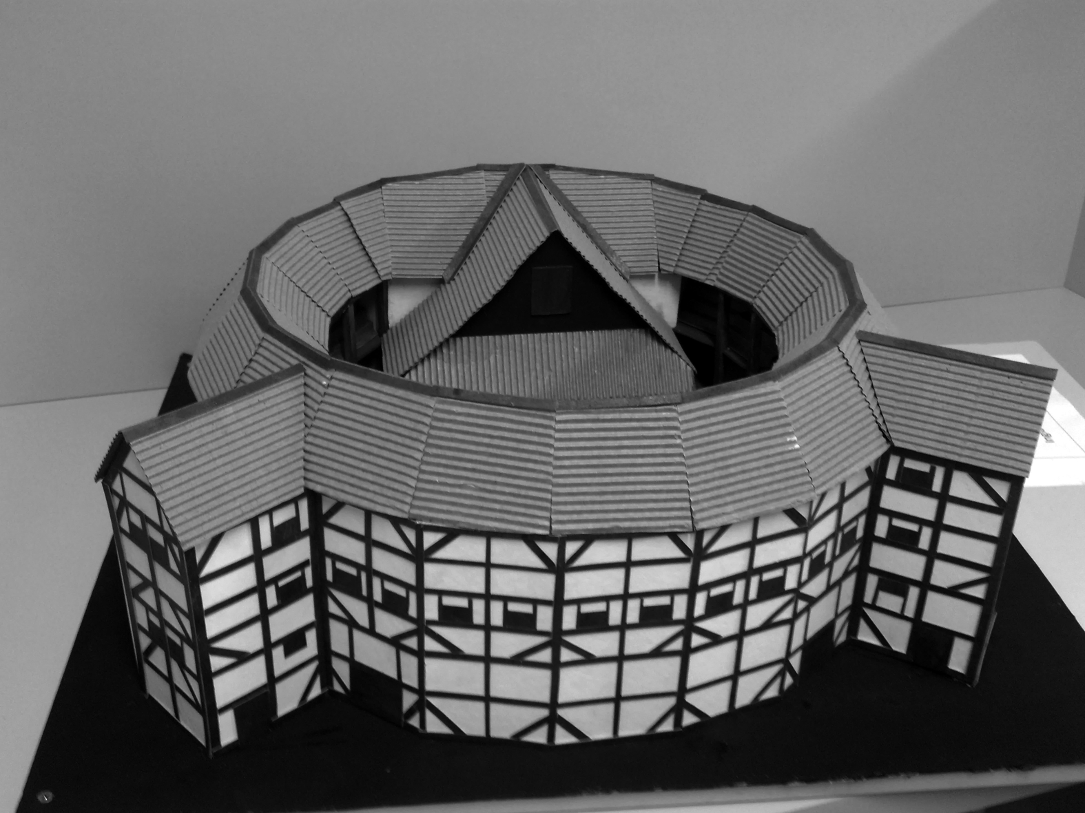………
Figuras 10 e 11 – O Shakespeare’s Globe em Londres. Maquete e planta do primeiro piso do teatro, (mostrando na parte escura o palco-avental (thrust stage) no qual o Grupo Galpão encenou Romeu e Julieta em 2000. Foto de Evelyn Lima. Maquete e desenho de Evelyn Lima e Niuxa Drago. Acervo do Laboratório de Estudos do Espaço Teatral e Memória Urbana - LEG T5, 2011.

Sabe-se que o palco elisabetano foi a inspiração de diretores do século XX, tais como Jacques Copeau e Peter Brook, provavelmente porque apresenta os diferentes níveis espaciais já citados e a possibilidade de uma maior participação do público, especialmente por oferecer aos espectadores a possibilidade de um alto grau de imaginação. A ausência de cenografia no teatro foi uma das maiores liberdades para os autores e é reconhecido que a própria arquitetura do anfiteatro colaborava para o dinamismo da ação. O palco tinha poucas caracterizações, usando-se apenas alguns móveis e objetos como elementos da cena.
Cabe ainda ressaltar que o espaço teatral do Globe parece refletir perfeitamente a atitude e os gestos das pessoas do século XVII, com o pátio para os menos afortunados - mas que vibravam com as peças - com as suas galerias sobrepostas recordando as estalagens que abrigavam a burguesia, e os camarotes sobre o palco e nas duas laterais do mesmo, que revelavam a necessidade apresentada pela aristocracia que desejava ser vista pelo público, contentando-se em ouvir a peça mais do que vê-la, desde que fosse vista e admirada pela plateia. Mesmo se para Heinrich Wölfflin, "un stile architectonique traduit L'attitude des hommes et les gestes de son époque" (Wölfflin, 1996, p. 82), sustentamos que essa arquitetura ainda pode ser perfeita para a encenação contemporânea
Sabe-se que houve uma coincidência entre a recorrência da construção de teatros públicos na Inglaterra elisabetana e "la formidável vigueur de la création théâtrale de cette époque marquée par la splendeur des grandes oeuvres du théâtre elizabethain" (Cunin, 2008, p. 28). Naquela época, já se podia notar o caráter democrático do anfiteatro elisabetano que, ao contrário do teatro italiano que segregava completamente as classes-sociais, reúne mais do que segrega os londrinos ávidos de apresentações teatrais. E foi realmente o espírito democrático da arquitetura do teatro elisabetano que Gabriel Villela explorou para encenar Romeu e Julieta como um circo, usando um carro no palco como elemento cênico e como organizador de espaços. A análise da peça Romeu e Julieta do Grupo Galpão, que teve lugar no Globe reconstruído de Shakespeare, permite entender a citação de Cunin:
Le théâtre public élisabéthain, à l´architecture si singulière, a nécessairement influé sur l´écriture des pièces. Car le rapport de l´homme de théâtre élisabéthain au lieu théâtral est fonctionnel et empirique: c´est l´espace dramatique qui s´adapte à l´espace scénique à la troisième dimension, font de l´espace théâtral un usage dynamique, et leur théâtre fortement architecturé parait dégager de manière symbolique les fondements mêmes de l´architecture: horizontalité/verticalité, intérieur/extérieur, haut/bas..... (Cunin, 2008, p. 28)
Villela explora os espaços citados por Cunin, principalmente pelo uso do carro que ele colocou no palco do atual Globe e suas portas e janelas. Espaços ao ar livre também são utilizados, bem como o alçapão e a galeria superior, que permitem que os personagens surjam tanto de baixo quanto de cima. Os malabarismos na performance circense são possíveis graças à arquitetura do prédio, enfatizada pelo uso do carro e das muitas escadas no palco.
Diferentes tipos de imagens podem vir da mesma peça, dependendo da encenação e de seus diretores, da estética das diferentes épocas e da recepção do público. Neste caso particular, o montagem de Romeu e Julieta (2000) realmente agradou a plateia de Londres. A definição de Pavis de mise-en-scène "como a visão sincrônica de todos os sistemas significantes cuja interação produz significado para o público" é particularmente esclarecedora, bem como suas negativas, sobretudo no que diz respeito as "rotas" operadas entre o texto e a sua passagem para a cena (Pavis, 1990, p. 20).
De acordo com Pavis (1990, p 17-18): (i) Mise-en-scène não é a encenação de uma suposta textual "potencial"; (Ii) Mise-en-scène não tem de ser fiel ao texto dramático; (Iii) Mise-en-scène não aniquilar ou dissolver o texto dramático; (Iv) Diferentes mises-en-scène do mesmo texto dramático, especialmente os produzidos em diferentes momentos da história não fornecem lendo o mesmo texto; (V) Mise-en-scène não é a representação estágio do referente textual; (Vi) scène Mise-en-scène não é a fusão de dois referentes (textuais e estágios); (Vii) Mise-en-scène não é a realização performativa do texto. Assim, o Romeo e Julieta contemporâneo que começa a partir da modificação do contexto da tragédia, apresenta um repertório poético e musical de autores brasileiros, dá ao público um papel central para participar, ilustra de forma mais concreta possível, os diferentes caminhos pelos quais um leitura contemporânea permite alterar as diversas informações contidas no texto dramático encenado. O conjunto da mise-en-scène alimenta um padrão espetacular que não é único brasileiro, mas completamente contemporâneo e perfeitamente adequado para o edifício.
Usando a imaginação, o Romeu e Julieta do Grupo Galpão é o produto de uma performance que inclui música e símbolos de uma cultura tipicamente brasileiro, apesar de encenar uma tragédia do século XVII. Esta versão do jogo combina atos de circo, música, dança e cultura popular brasileira com a história tradicional dos amantes infelizes As canções e cantigas referentes ao carnavais passados alternados no palco com valsas dançavam no salão de baile do Palácio dos Capuletos, onde, por alguns minutos, os senhores dançavam com manequins sem membros inferiores, em uma possível referência ao teatro de marionetes, comum em Minas Gerais no século XVIII (Lima & Lacroix, 2007, p. 25-51). Mas, apesar do traje de circo de alguns personagens, depois de seu casamento, Julieta dança um pas-de-deux tradicional com seu vestido branco e romântico, contrastando com Romeo - vestido e pintado como um palhaço – cantando a maior parte do tempo com o acompanhamento de seu acordeão - um instrumento bastante popular no interior do Brasil (Ato II) (Fig. 13 e 14).
A proposta implícita do diretor era provocar um choque cultural resultante do deslocamento do espaço e do tempo. Constantemente, os atores desafiavam o equilíbrio: Romeo representando em pernas de pau, enquanto Juliet dançava de sapatilhas de ponta. Os outros artistas agiam como se se deslocassem em um fio de corda bamba, aludindo ao risco do amor e da eminência de um fim trágico. Elementos no palco, como as serenatas, coros, acessórios e adereços brasileiros colaboraram para criar a atmosfera aquecida que envolveu o público, e aproximou-se do drama de Shakespeare para um espetáculo produzido quatrocentos anos mais tarde, em um estado do interior do Brasil.
Organizar figuras enquadradas por tabela e legenda mantendo linhas juntas...
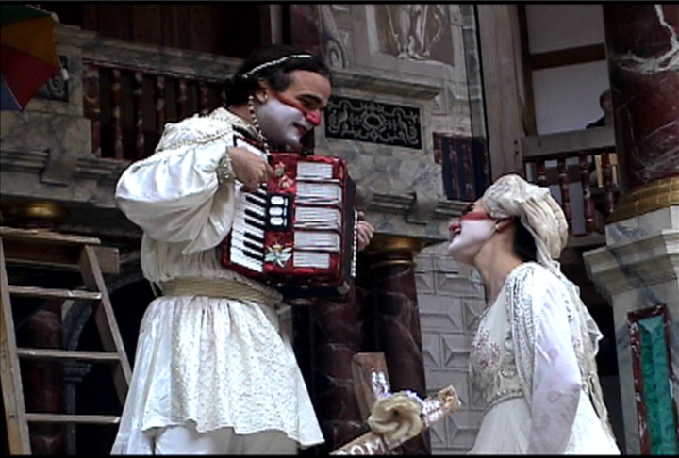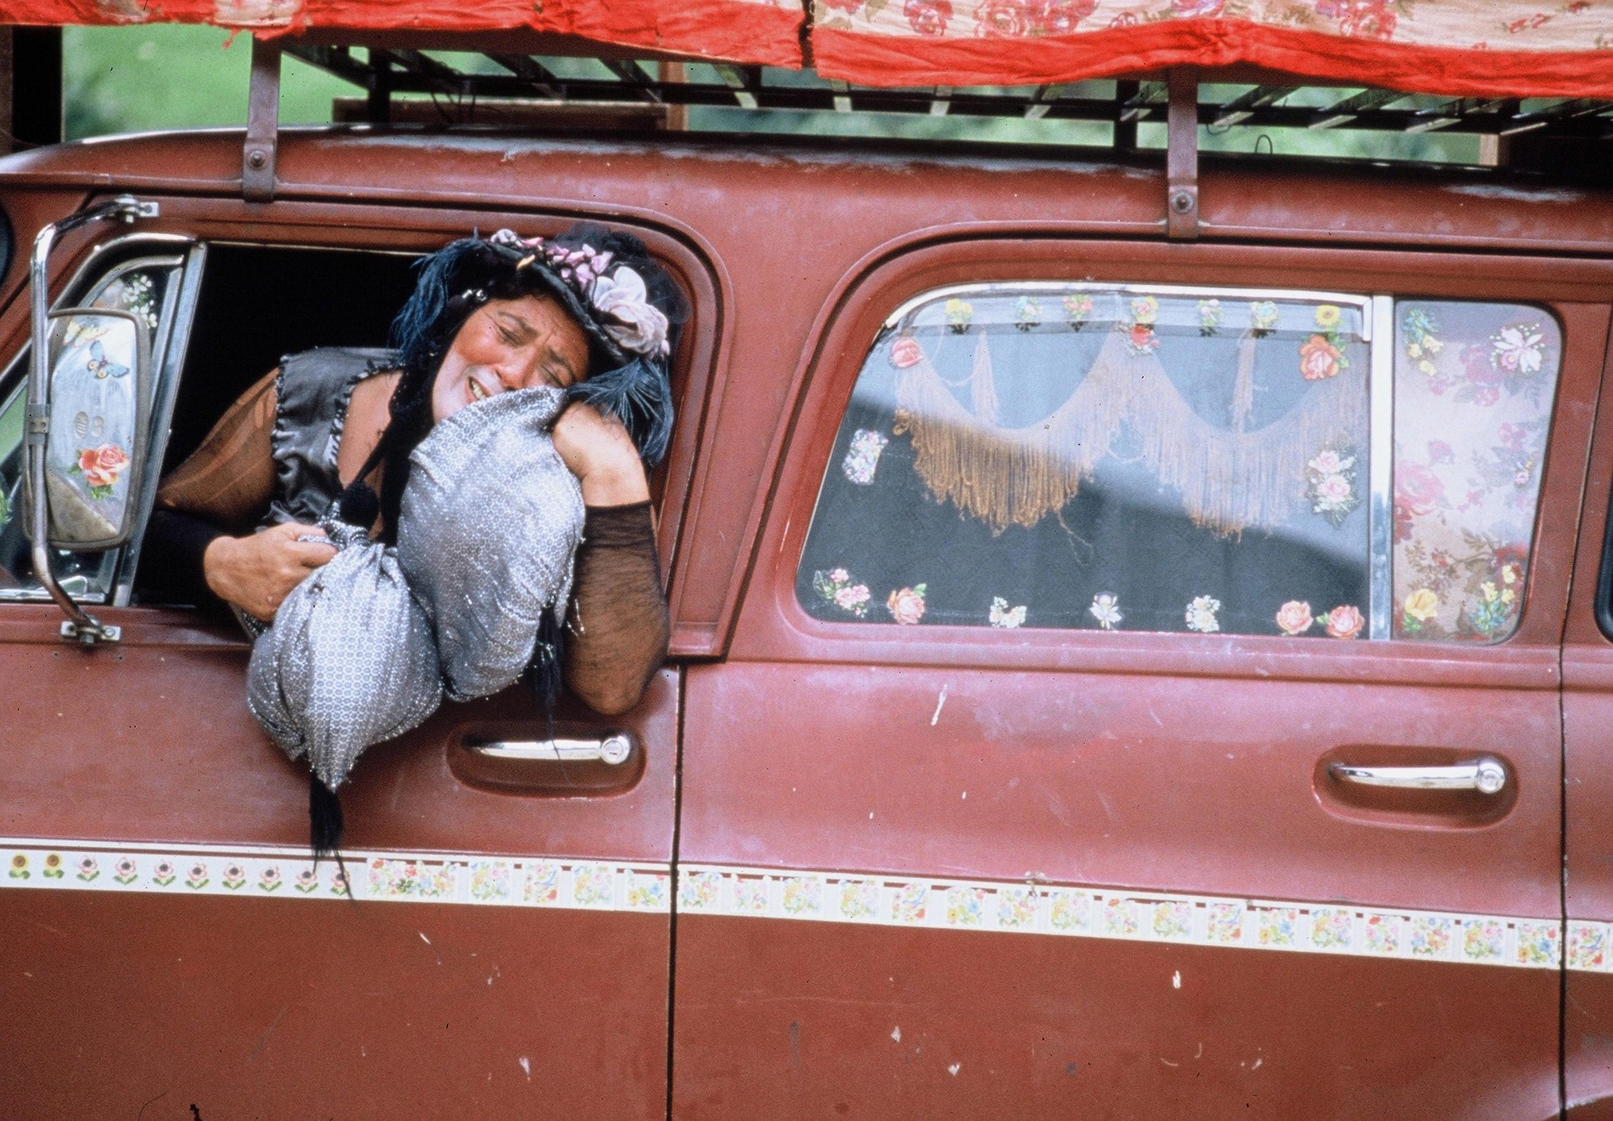
Figuras 12 e 13 – Romeu tocando acordeão para a romântica Julieta vestida de branco e a caminhonete Veraneio sobre o palco. Foto Kika Lopes, Londres, 2000. Cortesia do Grupo Galpão.
Investigando as negociações pelas quais obras de arte - especialmente literárias - geram e amplificam uma poderosa energia social, Stephen Greenblatt lembra que o teatro de Shakespeare depende de uma determinada comunidade: não há redução da luz no teatro, não há tentativas de isolar ou despertar sensibilidades de cada indivíduo na plateia, não há sentido em fazer a multidão desaparecer. As peças de Shakespeare são o produto de empréstimos extensos, intercâmbios mútuos e encantamento coletivo (Greenblatt, 1988, p. 5-7). E estes aspectos estão em harmonia com a própria arquitetura teatral elisabetana. No Romeu e Julieta de Villela, há também recorrentes metáforas, danças, emblemas que se deslocam de uma determinada área cultural para outra, uma re-apropriação constante e novas aquisições simbólicas.
Uma dessas aquisições é o veículo colocado no centro do palco elisabetano. Na tradicional cena do balcão, o texto original indica que Romeu sobre as escadas para atingir sua amada. Na peça dirigida por Villela no Globe, Romeu chega caminhando pelo teto do carro para visitar Julieta que está em seu quarto, representado pelo interior do veículo, portanto, num nível inferior. A inserção da principal estrutura da área cênica, as várias escadas utilizadas para simular os deslocamentos dos atores em contraste com a arquitetura interna do Globe permite acentuar - com o auxílio da construção cênica - as descrições de Muriel Cunin (2008) sobre a horizontalidade e a verticalidade da arquitetura elisabetana. Os personagens ficam se deslocando em volta, sobre, dentro e fora do veículo tal como se ele fizesse parte de uma cenografia para o palco do Globe, mas também fazendo referência às muitas possibilidades de níveis do próprio anfiteatro. Outra decisão bem sucedida foi o uso da janela do carro fechando ou abrindo, que estimulava a imaginação da audiência.
Cabe relembrar que um dos críticos que assistiu ao espetáculo ressaltou as qualidades inovadoras do grupo brasileiro ao escrever que,
[...] Although one of the main purposes of rebuilding the Globe was to allow actors and directors to explore the way the plays were first performed, and thus learn new things about them, the Globe company has generally given us almost exactly the same productions they would have done on a proscenium stage, and generally lifeless ones at that (Berkowitz, 2000).
E o que menos parece ter faltado no grupo foi vivacidade e aproveitamento correto do anfiteatro.

Algumas considerações
Na introdução deste artigo, enfocamos a adaptação da arquitetura de um antigo galpão buscando reproduzir o teatro-rua projetado por Bo Bardi para o Teatro Oficina, a fim de exibir a montagem de Zé Celso de “Os Sertões”(2007). Percebeu-se a dissolução dos limites da materialidade do espaço físico, visto que o Teatro Oficina é também um bem imaterial da cultura brasileira, primeiro por que é uma referência para aqueles que convivem com o teatro e suas múltiplas manifestações e segundo, porque é um espaço cultural de resistência e desejo social pela democratização da cultura que o famoso diretor leva ao mundo, sempre com propostas inovadoras.
No segundo caso, discutimos a transformação operada em um teatro circular projetado por Oscar Niemeyer que foi adaptado pelo diretor Miguel Vellinho e pelo cenógrafo Carlos Alberto Nunes como uma arena reduzida em 2/5, mas na qual recursos cênicos inéditos modificaram a arquitetura para a montagem do Peer Gynt de Ibsen (2006) em que atores e bonecos desvelaram um espetáculo de estética peculiar produzida pelos artefatos mecânicos e tratamento espacial totamente à vista da plateia.
O último estudo de caso atesta que a encenação brasileira de Romeu e Julieta no Globe (2000) amalgamou dois mundos heterogêneos: aquele da cultura hegemônica e aquele da cultura popular do interior do Brasil. A proposta inusitada do Grupo Galpão também sugere que o teatro tem um notável poder de sensibilizar a audiência introduzindo os espectadores não mais à cena da Verona do século XIV, mas às ruas de Minas Gerais, no interior do Brasil do século XXI, confirmando todas as possibilidades de adaptar o texto dramático à cena em um diferente contexto, como apontado por Pavis (1990, p. 17-18).
Nessa perspectiva, o diretor Villela usou a arquitetura teatral para apresertar uma estética de teatro de rua adaptada ao circo-teatro. O espetáculo brasileiro redireciona Shakespeare para as ruas como convém ao ambiente do Globe seiscentista, com sua audiência heterogênea composta de artesãos, mercadores e aristocratas, para quem o autor inglês combinava a musicalidade das palavras com intensidade dramática, violência, lirismo, mágica e imaginação, em oposição à realidade.
Apesar dos numerosos estudos existentes para encontrar a arquitetura ideal para o teatro contemporâneo, esta pesquisa permite concluir que um armazém portuário adaptado como teatro, um teatro de arena projetado por Niemeyer readaptado e o reconstruido “O” de madeira” elisabetano abrigaram com êxito peças recentes idealizadas por diretores do século XXI.

Referências
BERKOWITZ, Gerald. Romeo and Juliet Shakespeare's GlobeSummer 2000. Available at: http://www.theatreguidelondon.co.uk/reviews/romeoarchive.htm. Acesso em 10/03/2013.
BROOK, Peter. O teatro e seu espaço. Petrópolis: Vozes, 1970 (1968).
COSTA FILHO, José da. Os sertões em cena:crítica, vocalização e cruzamento de sentidos. Sala Preta, v. 10, 2010, p. 77-92.
CUNIN, Muriel. Shakespeare et l´architecture. Nouvelles inventions pour bien bâtir et bien jouer. Paris: Honoré Champion Éditeur Br, 2008.
FILMER, Andrew. Backstage Space: The Place of the Performer. Doctoral Thesis. Department of Performance Studies, University of Sydney, 2006
FITZPATRICK, Tim. “Reconstructing Shakespeare’s Second Globe using CAD design tools”, Early Modern Literature Studies, March 2004. Available at: http://www.shu.ac.uk/emls/emlshome.html. Acesso em 10/10/2012.
GREENBLATT, Stephen. Shakespearean Negotiations. The Circulation of Social Energy in Renaissance England. Berkeley, Los Angeles: University of California Press, 1988.
GROTOWSKI, Jerzy. Towards a Poor Theatre. New York and London: Routledge, 2002 (1968)
GURR, Andrew. The Shakespearean Stage: 1574-1642. Cambridge University Press 4ª ed., 2009.
HILDY, Franklin. Colocando uma “cinta” ao redor do The Globe. Arqueologia e tamanho do teatro de Shakespeare. In: LIMA, Evelyn F.W. (org.) Arquitetura, Teatro e Cultura. Rio de Janeiro: Contracapa, 2012,p. 117-135.
LIMA, Evelyn F. W. «Aspectos da história de um espaço urbano de entretenimento: o sul de Londres nos séculos XVI e XVII”. in: FREITAS, Bernardino e MENDONÇA, Eneida.(org.) A construção da cidade e do urbanismo.Ideias têm lugar? Vitória: EDUFES, 2012, p. 203-222.
LIMA, Evelyn F. W. « Le Groupe Galpão et le spectaculaire: L’exemple de Roméo et Juliette au Shakespeare´s Globe Theatre ». Sociétés et représentations v. 31, Paris, Publications de la Sorbonne, 2011, p. 79-86. Tambem disponível em www.cairn.info/revue-societes-et-representations-2011-1-page-79.htm. DOI, p. 10.3917/sr.031.0079. Acesso 15/05/2016.
LIMA Evelyn F. W. e LACROIX, Nicole, « Théâtre et Société dans la région du Minas au Brésil: Un public métis pour les salles de spectacle », Annales Canadiennes d’Histoire, n° 42, printemps/été 2007, p. 25-51.
MAGGIO, Sérgio. Artigo sem título publicado no Correio Braziliense em 16 de outubro de 2007.
SCHECHNER, Richard. Environmental Theater. New York: Hawthorn Books, 1973.
SUGERS, Anne. Scénographies du théâtre occidental. Paris: Armand Colin. 2010.
PAVIS, Patrice, « L’enfantement de la scène », Le Théâtre au croisement des cultures, Paris, José Corti, 1990.
VELLINHO, Miguel. Peer Gynt. Descrição da montage.Disponível em http://www.pequod.com.br, Acesso em 20/05/2011.
WÖLFFLIN, Heinrich, Prolégomènes a une psychologie de l´architecture (1886) trad. Bruno Queysanne, Grenoble: La Villete Editeurs, 2005.
WATERS, Michael, “An audience does not only go to the theatre…..” Innervate, 2019-2010, pp. 417-426. Disponível em http://www.nottingham.ac.uk/english/documents/innervate/09-0/0910watersperfomancesites.pdf. Acesso em 25/06/2011.
CORREA, José Celso Martinez. Zé Celso’s interview in Domus. Disponível em http://www.domusweb.it/en/architecture/2012/05/21/the-street-is-a-theatre.html. Acesso em 12/06/2013.

Este artigo é um dos resultados do meu Senior Research Fellowship (CNPq) no Collège de France (2011) e foi apresentado em versão preliminar no International Federation for Theatre Research Conference em Barcelona, 2013.
Marvin Carlson discute os espaços teatrais em Places of Performance. Ithaca: Cornell University Press, 1989. Em agosto de 2012, ele proferiu uma conferência intitulada Changing Theatrical Spaces, durante o Second Conference on Architecture, Theatre and Culture realizado na Unirio, quando ampliou sua pesquisa inicial acrescentando grupos contemporâneos e seus inusitados “espaços encontrados”.
O Teatro Oficina é também um espaço internacional de experiências em artes, no qual Brecht, Sartre e o Living Theatre parecem se encontrar. Nesse teatro que foi deflagrado um dos maiores manifestos da cultura brasileira: a Tropicália, versão dos anos 1960 do movimento antropofágico liderado por Oswald de Andrade nos anos 1920. Músicos, poetas e outros artistas aderiram ao manifesto.
José Celso Martinez Corrêa transformou a novela “Os Sertões” de Euclides da Cunha em montagem teatral. O livro se divide em três partes: "A Terra", "O Homen" e "A Luta", mas na montagem do Oficina o livro fou desdobrado em cinco espetáculos: A Terra (vencedor do prêmio Shell em 2005), O Homem I; O Homem II, A Luta I e A Luta II.
O tombamento foi aprovado pelo IPHAN em novembro de 2016.
O projeto de restauração do antigo armazém das Docas - da autoria do arquiteto Hélio Pellegrino - começou em 2002, com a finalidade de transformar o espaço em um centro de cultura e inclusão social.
Para mais information sobre a peça Os Sertões encenado no Teatro Oficina, em São Paulo, ver José da Costa Filho. Os Sertões em cena: crítica, vocalização e cruzamento de sentidos. Sala Preta, v. 10, 2010, p. 77-92.
José Celso presented the same play at the Volksbühne Theatre in Berlin, and in alternative spaces in Brazilian capitals and in the very city of Canudos, in the Northeast of Brazil, where the war actually took place in the late nineteenth century. Falta versão em inglês.
“Architectural discourse has often distanced bodies and buildings from each other, ignoring the ‘deep reciprocity’ that human bodies share with the world around them, and the mutually constitutive relationship between body and built place. In so doing, architectural discourse continues to privilege visual and aesthetic, rather than embodied and social, forms of knowledge” (Filmer, 2006, p. 24).
Cabe lembrar que o estudioso Tom Fitzpatrick fez uma avaliação, à luz da computação gráfica, do panorama de Londres desenhado por Wenceslas Hollar em 1647 (portanto 3 anos após a demolição do Globe) e descobriu que, embora a gravura represente a estrutura do teatro como um tambor completamente circular, por várias razões, em seu artigo, ele afirma que mesmo este teatro que parecia ser cilíndrico, era na verdade uma "estrutura poligonal multi-facetada", e, como tal, foi reconstruída em 1997 (Fitzpatrick, 2004). Em um estudo recente, Frank Hildy lamenta que o teatro tenha sido reconstruído com um maior número de lados e maior diâmetro do que as escavações arqueológicas e a pesquisa de Fitzpatrick revelaram anos após a inauguração (Hildy, 2012).
Segundo Andrew Gurr (2009, p.141). nos primeiros tablados de madeira montados nas praças provavelmemte já existia o espaço dos camarim atrás do palco, intitulado “casa de descanso”.
[..] o formidável vigor da criação teatral daquela época marcado pelo esplendor das grandes obras do teatro elizabetano (Cunin, 2008, p. 28).
14“[…] o anfiteatro público elisabetano, com sua arquitetura peculiar, influenciou necessariamente o ato de escrever peças. Porque a relação do homem de teatro elisabetano com o lugar teatral é funcional e empírica: é o espaço dramático que se adapta ao espaço cênico em três dimensões, fazendo um uso dinâmico do espaço teatral. E dessas peças teatrais fortemente arquiteturadas parecem simbolicamente emanar os próprios fundamentos da arquitetura: horizontalidade/verticalidade, interior/exterior, alto/baixo...” (Cunin, 2008, p. 28).
Em 2012, o grupo foi convidado a encenar o mesmo espetáculo no mesmo teatro.
“Apesar de um dos principais objetivos da reconstrução do Globe tenha sido permitir que atores e diretores explorassem a maneira em que as peças foram encenadas inicialmente, e, portanto, aprender novas abordagens sobre elas, em geral, a companhia do próprio Globe apresenta exatamente as mesmas montagens que poderiam ser exibidas em um teatro à italiana, e, quase sempre, as mais desprovidas de vida” (Berkowitz, 2000).

